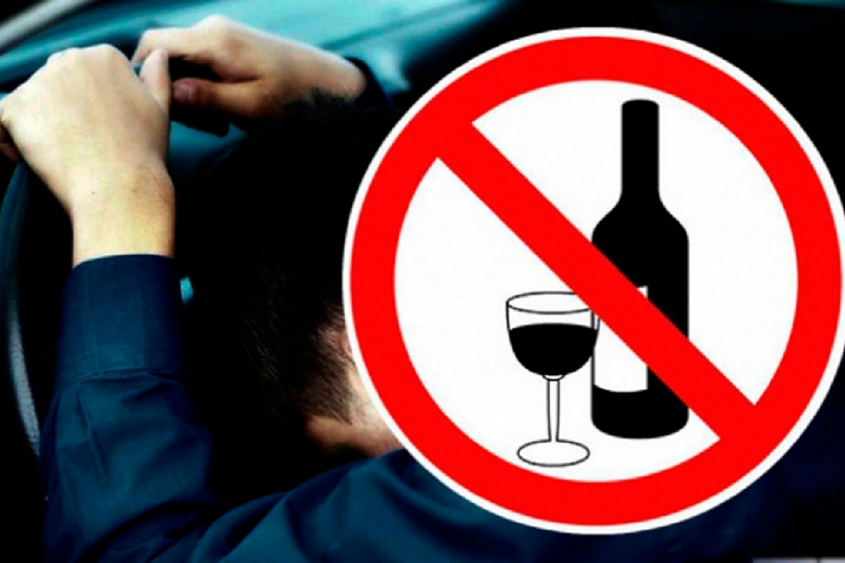

По данным ГИБДД УМВД России по Тюменской области отмечены положительные тенденции в проведении профилактической работы с водителями. Мы спросили у главного внештатного психиатра-нарколога Тюменской области В.И. Андреева о том, как налажено взаимодействие наркологической службы с ГИБДД.
Сотрудничество самое тесное, поясняет Виталий Игоревич, и речь идет не только о функционировании круглосуточного поста экспертизы ГБУЗ ТО «Областной наркологический диспансер» , куда привозят сотрудники ГИБДД на освидетельствование водителей, у которых имеются подозрения на пребывание в состоянии алкогольного, наркотического опьянения за рулем, но и большой пласт диагностико-просветительской деятельности с «группой риска» - водителями, лишенными водительского удостоверения за управления автомобилем в состоянии опьянения. В обязательном порядке водители проходят дополнительное обследование и санитарно-профилактические мероприятия – и это не формальные беседы, а обучающие семинары-тренинги врача психиатра-нарколога, медицинского психолога о последствиях употребления алкоголя, наркотических веществ за рулем, в том числе социальных, повышении стрессоустойчивости.
Имеющиеся на сегодня лечебно-диагностические возможности Областного наркологического диспансера позволяют достоверно выявить лиц, злоупотребляющих алкоголем, допускающих немедицинское потребление наркотических веществ. Так, метод диагностики алкогольной зависимости - качественное и количественное определение карбогидрат-дефицитного трансферрина (CDT) в сыворотке крови, относится к наиболее эффективным (до 95% специфичность), что позволяет отнести его к «идеальному маркеру» хронической алкогольной нагрузки. Для диагностики наркомании используют метод «Дианарк» - уникальная тест-методика диагностики скрытой наркомании, которая основана на иммуноферментном анализе сыворотки крови, когда при систематическом употреблении ПАВ уже после 3–5-тикратного употребления в течении длительного времени – от 2-х до 5-ти месяцев с момента последнего употребления ПАВ диагностировать наркоманию на ранних этапах. Сейчас эти методы активно используется, законодательно закреплены ведомственными приказами при подозрении на злоупотребление алкоголем при получении справок на вождение, в том числе после лишения за пребывание за рулем в состоянии опьянения, оружие, допуск к некоторым видам деятельности.
В 2022 г., по данным ГИБДД, по вине пьяных автомобилистов на дорогах погибло 33 человека, еще более 300 получили различные травмы. Это на 5% меньше, чем в прошлом году. За управление автотранспортом в 2022 г. прав лишились 7,5 тысячи водителей, в 2021 г. сотрудниками ГИБДД выявлены 8267 водителей в состоянии опьянения. Считаем, что жесткий контроль в выдаче заключения, проведение санитарно-профилактической работы внесли свой положительный вклад в профилактику ДТП.
Что касается организации лечебного-реабилитационного процесса алкогольной, наркотической зависимости, пояснил Виталий Игоревич, то, возможно лечение как амбулаторное, так и стационарное, как анонимное, так и с постановкой на учет по полису ОМС. На сегодня наркологическая помощь стала еще доступнее. Для многопрофильных медицинских организаций, городских поликлиник, приемных отделений дежурных стационаров в г. Тюмени реализована возможность, при выявлении лиц, с признаками употребления психоактивных веществ, осуществлять их запись в ГБУЗ ТО «Областной наркологический стационар» в информационной системе «1С» для проведения с данным пациентом комплекса профилактических мероприятий специалистами наркологической службы. Также, самостоятельно, на прием к врачу психиатру-наркологу пациент может подойти без записи и по предварительной записи по Телемед-72.
В заключении, Виталий Игоревич заметил, что мы все являемся участниками дорожного движения и очень важно, чтобы водители, в первую очередь, были адекватны, предсказуемы, законопослушны, и только согласованность усилий в борьбе за безопасность дорожного движения ведомств, при активном участии населении даст положительный результат.

Конищева О.Н. зав.диспансерным отделением ГБУЗ ТО «ОНД»

